# [Linux Server](https://fad.its-ictpiemonte.it/course/view.php?id=935)

devops:

dev vs ops vs business

i server possono essere di due tipi

raid:banca d dischi 3/4/ a volte 5 serve per replicare l'informazione sui diversi hard disk(se si rompe un hard disk l'altro va in funzione finché il sistemista viene allarmato)

bare metal:

cluster:

vendor : vende qualcosa o servizi

eta del cloud

EASS

* saas
* paas
* iaas

serverless:

deviant: sistema operativo comune eni server

pwd

su: nuovo utente

root amministratore di sistema

cd: cange directory

ls=list cartelle

man ls= menu per vedere i menu

ls -lha=visualiza lista

il dollaro$ ti permette di sapere che permessi hai invece se hai il cancelleto vuoldire che sei super amministratore

control x per uscire

clear = per pulire quello che hai scritto

cp nomefile = per entrare nel file

cat=

ls /dev | less= ls/dev =list device

rm -r nome= permette di cancellare una cartella

cd / enter ls= per vedere

ls = aprire directory cioè cartella

cd .. =per tornare indietro della cartella

cd= per tornare in home

cp=per copiare cartella

cp -r cartella1/ cartella2= ti iscrive cartella 1 in una nuova cartella 2 in questo caso

whoami=ti dice chi sono io

critografia simetrica e assimetrica 1/stessa chiave per tutti  
ssh servizio/protocollo per accedere da unaltra pc a unaltra servizio creato sul protocollo

man netstat

man hostname

netstat -tulpn  
openssh-server  
systemctl:per controlare il sistema(start setup

sudo su -  
ssh d d/demon?  
snapshot fotografia di un debian backup

server dns

ping:manda pacheti e dice che sono stati trasemesi e dice se il destinatario li ha ricevuti

primopassagio creare dominio

dig fa una query dsd credo è per verificare

ping -c 4 socrates.local è per verificare

server name e porte 80

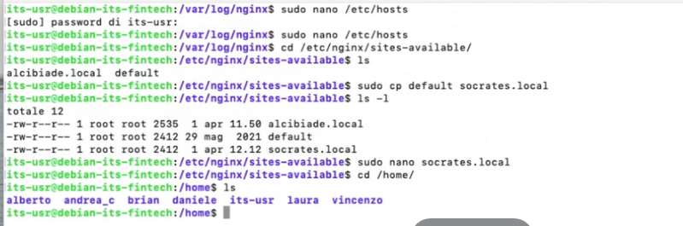

CREA DIRECTORY NELLA CARTELLA WWW SOCRATES.LOCAL  
BISOGNA DIRE DOVE SI TROVA IL COSO ROOT VAR WWW/SOCRATES.LOCAL;

sudo cp default alcibiade.local server per copiare i l file default e lo inserisci nel file socrates.local

1-. creare dominio aaa.local aaa <poi su windows>

2-. ping aa.local su pwwershell per vedere se trasmete dati

3-.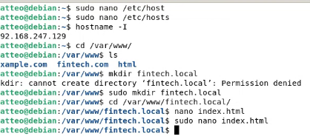

4-.crea html di prova

5-.entriamo in nginx sites available

6-.copiamo fintech.local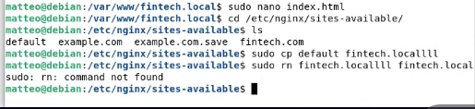

7-.  
8-. imposta su 80 in root /var/www/fintech.local;  
togli _ sefver_name fintech.local/fintech.local_access.log;  
}  
access_log/var/log/nginx/

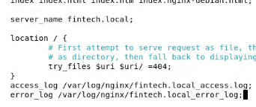

9- devo attivare il link su sites-enable.  
sudo ln -s ../sites-available/fintech.local //per attivare il sito

10-.sudo nginx -t per configurare e vedere se sta funzionando corretamente una volta cio bisogna fare il reload per poter visualizzare il sito sul browser

11-.sudo systemctl reload nginx